Bases numéricas

Introdução

Podemos considerar, a fim de simplificação, que base numérica é um conjunto de símbolos (ou algarismos) com o qual podemos representar uma certa quantidade ou número.

No dia a dia costuma-se utilizar a base dez, ou base decimal, que como o próprio nome já diz é composta por 10 algarismos diferentes: 0, 1, 2, 3, 4, 5, 6, 7, 8 e 9. Dessa forma, uma sequência de contagem para a base decimal pode ser expressa através da seguinte sequência de números:

0 1 2 3 4 5 6 7 8 9

Dado que o algarismo ‘9’ é o algarismo de maior valor numérico disponível nessa base, para poder representar um número maior do que 9 é necessário adicionar mais um dígito ao número original, sendo que esse dígito deve ter um peso igual ao peso do número representado até então mais um. Para o caso da base decimal, se o último número representado foi 9 então o peso do próximo dígito é 9 + 1 = 10, o que leva a:

10 11 12 13 … 97 98 99

As possibilidades esgotaram-se novamente, e todos os dígitos do número já apresentam o algarismo de maior valor numérico. Mais uma vez, deve ser adicionado um dígito extra ao número, sendo o seu peso igual a 99 + 1 = 100 e gerando então:

100 101 …

A sequência se repete indefinidamente, gerando o padrão de representação dos números na base decimal. Sabendo-se que o peso de cada novo dígito à esquerda é igual ao valor do número já representado mais um, obtém-se a Tabela 1; para a base decimal deduzimos então que o peso de um dígito qualquer N, sendo N a posição do dígito da direita para a esquerda iniciando pelo dígito zero, é igual a 10^{N} ou, de forma mais genérica, base^{N}.

Tabela 1 – Relação entre a posição de um dígito e seu peso na base decimal
Dígito | 4 | 3 | 2 | 1 | 0
Peso | 10000 = 10⁴ | 1000 = 10³ | 100 = 10² | 10 = 10¹ | 1 = 10⁰

Com base nesta dedução, pode-se exprimir números em qualquer outra base numérica e obter a sua correspondência para um número em base decimal (que é o que faz mais sentido, em se tratando de seres humanos). Por exemplo, um número na base cinco possui dígitos que podem assumir o valor de qualquer um destes algarismos:

0 1 2 3 4

Assim, uma sequência de contagem na base cinco seria representada da seguinte forma:

0 1 2 3 4 10 11 12 13 14 20 …
42 43 44 100

Percebe-se que, ao atingir-se o algarismo de maior valor no primeiro dígito (no caso, o algarismo ‘4’), é necessário adicionar-se um dígito extra à esquerda do número; isso faz com que a contagem passe do número 4₅ para o número 10₅, e do número 44₅ para o número 100₅ (note que o índice subscrito refere-se à base do número; para números na base decimal esse índice pode ser omitido).

Conversão entre bases numéricas

Para encontrar a correspondência entre um número de base cinco e um número na base decimal, basta computarmos o somatório dos pesos de cada um dos algarismos em relação à base 10. Por exemplo, para o número 34₅ :

Dígito 1 | Dígito 0
3 | 4 | = 3 x 5¹ + 4 x 5⁰ = 15 + 4 = 19*
* o valor 19 obtido está na base decimal porque o produto de 3 x 5¹ só resulta em 15 na base decimal; conversão semelhante poderia ser feita para outras bases, desde que as operações de multiplicação e soma fossem efetuadas adequadamente.

Perceba que, se atribuíssemos uma sequência numérica a um conjunto qualquer (por exemplo, uma senha progressiva a pessoas esperando em uma fila), o elemento que recebesse o número 34₅, caso a numeração fosse em base cinco, seria o mesmo elemento que receberia o número 19 caso a numeração fosse em base decimal. As duas quantias tem um “valor sequencial” semelhante, embora escritas em bases numéricas distintas.

A conversão de um número de base decimal para outro em uma base qualquer pode ser feita utilizando uma operação de divisão inteira com resto. Para um número qualquer N na base decimal temos:

onde A_{0…n} representam os algarismos do número na base para a qual se deseja converter o número e B representa essa base. Se dividirmos toda a expressão pelo valor da B, temos:

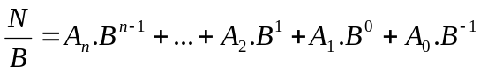

onde A₀. B⁻¹ representa a parte não inteira da divisão (já que B é inteiro e maior do que 1 e A_{0…n} também são inteiros menores do que B); se for multiplicada por B, esta parte torna-se o resto da divisão inteira, ou seja:

resto = A₀.B⁻¹. B = A₀

o que significa que o algarismo menos significativo do número na “base-alvo” é o resto da divisão inteira. Os outros algarismos podem ser obtidos da mesma forma , através de divisões sucessivas do quociente até que este resulte em zero.

Exemplo: para converter o número 87 decimal para a base cinco, fazemos:
Passo | Operação | Quociente | Resto
1 | 87/5 | 17 | 2 = A₀
2 | 17/5 | 3 | 2 = A₁
3 | 3/5 | 0 | 3 = A₂

O número resultante é A₂A₁A₀ = 322₅

Bases numéricas em informática

O projeto de sistemas digitais envolve tipicamente o uso de circuitos integrados formados por componentes semicondutores, os quais são polarizados de forma a se comportar como “chaves digitais”. Estas chaves podem assumir tipicamente dois valores: “aberto”, permitindo a passagem de corrente elétrica, e “fechado”, impedindo a sua passagem.

Para se representar ou armazenar dados em forma digital, é necessário que estes sejam exprimíveis em função do estado “aberto” ou “fechado” de um determinado número de chaves digitais. Fazendo a correspondência entre estes estados e os algarimos 0 e 1 (0 para “chave aberta” e 1 para “chave fechada”, por exemplo – a correspondência pode ser inversa, o que é uma questão de convenção), pode-se exprimir o estado de um conjunto de chaves digitais na forma de um número de base dois, ou um número binário.

Por exemplo, em uma memória semicondutora podemos agrupar grupos de oito “chaves”, como na Figura 1, e formar com esse grupo um número binário de oito dígitos; cada dígito de um número binário é chamado de bit, e um conjunto de oito bits é chamado de um byte. No exemplo, o conjunto de oito chaves representa o número 10010010₂, que é equivalente ao número 146 na base decimal.

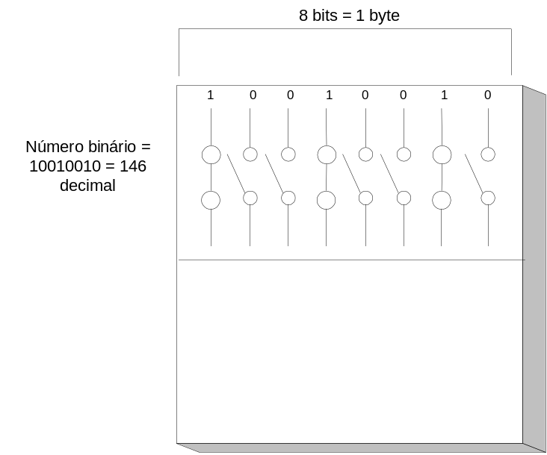

Figura 1 – Bits e bytes em uma memória semicondutora

Para um número binário qualquer de N dígitos, o menor valor representável é 0 e o maior valor representável é igual a 2^{N} – 1 (considerando que todos os bits têm pesos positivos; a representação de números negativos é uma exceção e será considerada a seguir). Assim, um número de um byte (ou oito bits) pode assumir qualquer valor entre 0 e 2⁸ – 1, ou seja, entre 0 e 255. Esse é o motivo pelo qual um dado de um tipo básico não sinalizado de um byte de tamanho (por exemplo, o tipo unsigned char da linguagem C) pode assumir valores somente entre 0 e 255, já que valores maiores que esses exigiriam mais do que oito bits para ser representados.

A representação de números sinalizados é feita considerando-se que o último bit do número (o bit mais significativo, ou de maior peso absoluto) possui um peso negativo; ou seja, para o número 10010111₂ sinalizado de um byte (ou seja, bit 7 com peso -128) o valor decimal é obtido da seguinte maneira:

10010111₂ = 1 x -2⁷ + 0 x 2⁶ + 0 x 2⁵ + 1 x 2⁴ + 0 x 2³ + 1 x 2² + 1 x 2¹ + 1 x 2⁰ = -128 + 16 + 4 + 2 + 1 = -105

Para um número sinalizado de um byte de tamanho, a faixa de valores representável vai de 10000000₂ = -128 (somente o bit com peso negativo ligado) até 01111111₂ = 127 (somente o bit com peso negativo desligado). Esse é o motivo pelo qual um dado de um tipo básico sinalizado de um byte de tamanho (por exemplo, o tipo char da linguagem C) pode assumir valores somente entre -128 e 127.

De forma a poder representar um dado digital mais facilmente, sem precisar recorrer à grande quantidade de bits normalmente requerida por uma representação binária, são também muito utilizadas as bases octal e hexadecimal (base dezesseis). A facilidade reside no fato destas bases serem potências de dois, e assim cada conjunto de três bits de um número binário pode ser convertido para um dígito na base octal, assim como cada conjunto de quatro bits de um número binário pode ser convertido para um dígito na base hexadecimal.

Das duas, a base hexadecimal é a mais usada porque permite que um byte seja representado por dois dígitos (cada dígito hexadecimal ou quatro dígitos binários formam um nibble). No entanto, a base hexadecimal exige dezesseis algarismos diferentes para a representação dos números, o que levou à escolha do seguinte conjunto:

0 1 2 3 4 5 6 7 8 9
A B C D E F

Assim, o número 2BD₁₆ é equivalente a:

Dígito 2 | Dígito 1 | Dígito 0
2 | B | D | = 2 x 16² + B x 16¹ + D x 16⁰ = 512 + 176 + 13 = 701
* - os valores de B e D devem ser convertidos para os seus equivalentes em decimal, ou seja, 11 e 13.

Um número binário qualquer, por exemplo 10010010₂, pode ser facilmente convertido para a base hexadecimal dividindo-se este número em dois nibbles e depois convertendo cada nibble para um dígito hexadecimal. Assim:

Binário | 1001 | 0010
Hexadecimal | 9 | 2

obtém-se o número 92₁₆ como equivalente ao número 10010010₂.

Exercícios:

- Converter o número 141 decimal para as bases:

  - binária
  - octal
  - hexadecimal
  - ternária (base três)

- Converter os seguintes números para a base decimal:

  - 215₈
  - FA9₁₆
  - 11010100₂

